Universidade do Sul de Santa Catarina – UNISUL
Curso de Ciência da Computação
Campus Sul - Tubarão
Disciplina de Banco de Dados
Aula 17 Lista de Exercícios 2

Seja o seguinte modelo de dados nível lógico:
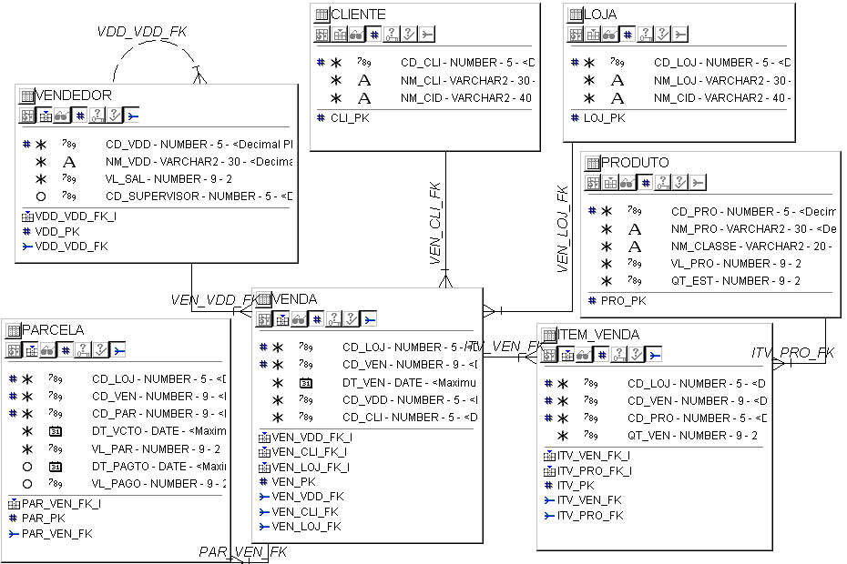

1)Construa uma sentença sql para listar o nome do cliente, o código da loja, o código da venda e a data da venda para todas as vendas.
2) Altere o exercício anterior para listar apenas para os clientes cujo nome comece com a letra C, ordenando a listagem pelo nome do cliente.
3)Construa uma sentença sql para listar o nome da loja, o código da venda e a data da venda para todas as vendas de código 1 ou 2.
4)Construa uma sentença sql para listar o código da loja, o código da venda, a data da venda, o código da parcela, o valor da parcela e a data de vencimento.
5)Construa uma sentença sql para listar o código da loja, o código da venda, a data da venda, o código da parcela, o valor da parcela e a data de vencimento apenas para as parcelas vencidas e não pagas.
6) Altere o exercício anterior listando também o nome da loja e o nome do cliente
7) Altere novamente o exercício anterior para listar também o nome do vendedor que atendeu à venda.
8)Construa uma sentença sql para listar o código da loja, o código da venda, a data da venda, o nome do produto vendido e a quantidade que foi vendida.
9) Altere o exercício anterior para que liste também o nome do cliente, o nome da loja e o nome do vendedor para as vendas.
10) Altere o exercício anterior para listar ainda o código da parcela, a data de vencimento e o valor da parcela para as vendas.

